Міністерство освіти і науки України

Київський національний університет будівництва і архітектури

Кафедра міського будівництва

Курсовий проект

«Інженерний благоустрій міських територій»

Виконав:

Студент гр. МБГ-51

Жученко І.С.

Перевірила:

Доц. Биваліна М.В.

Київ - 2018

Зміст

Вступ

1. Аналіз стану навколишнього середовища та містобудівні заходи щодо покращення комфортності території

1.1. Шумовий режим території, протишумові заходи

1.2. Оцінка забруднення повітря, газозахисні заходи

1.3. Інсоляційний режим території, заходи щодо покращення інсоляції території

1.4. Аераційний режим території, заходи щодо вітрозахисту і провітрювання

1.5. Комплексна оцінка умов комфортності території

2. Інженерний благоустрій території

2.1. Проїзди, пішохідні шляхи

2.2. Проектування майданчиків різного призначення

2.3. Озеленення території

2.4. Техніко-економічні показники та баланс території

список літератури

# Вступ

Метою курсового проекту є засвоєння теоретичних знань, отриманих під час прослуховування курсу лекцій "Інженерний благоустрій міських територій", самостійного вивчення предмету та набуття практичних навичок визначення критеріїв та оцінки умов комфортності міського середовища та інженерного благоустрою міських територій

Задачі курсового проекту:

1) ознайомлення з існуючими методиками комплексної оцінки рівня комфортності міського середовища (оцінка рівня шуму, загазованості, аерації та інсоляційного режиму); ознайомлення з містобудівними заходами щодо підвищення рівня комфортності міських територій;

2) формування навичок визначення рівня інженерного благоустрою житлових територій, організації руху транспорту та пішоходів, озеленення.

Курсовий проект передбачає проектування комплексного інженерного благоустрою міських територій на основі діючих нормативних вимог, пофакторної оцінки стану навколишнього середовища, що проектується, в умовах нового будівництва та реконструкції існуючої забудови, транспортної ситуації на прилеглих вулицях, кліматичних, ґрунтових та гідрогеологічних особливостей території благоустрою. Опрацювання містобудівних заходів, які поліпшують комфортність території за газо-шумовим, аераційним, інсоляційним режимами.

Оцінка умов комфортності міських територій грунтується на аналізі окремих найбільш значущих факторів санітарно-гігієнічного та екологічного стану довкілля, пов'язаних із життєдіяльністю людини та природно-кліматичними умовами регіону. Такими значущими факторами є шумовий режим та забрудненість атмосферного повітря сельбищної території, провітрювання, освітлення сонячним промінням та температурний режим території житлової забудови.

Оцінка умов комфортності міських територій здійснюється шляхом визначення прогнозованих показників (рівнів) значущих факторів санітарно-гігієнічного та екологічного стану довкілля у розрахункових точках міської території та порівнянням їх із гранично допустимими значеннями, регламентованих чинними нормативами. Оцінці підлягає існуючий та перспективний стан довкілля міських територій.

Основою оцінки умов комфортності є карти, які розроблюються графоаналітичним методом у вигляді ліній, що з'єднують точки на плані міської території з однаковими значеннями певної величини значущих факторів. Такі карти можуть відображати характер поширення кожного значущого фактора на всю територію, що підлягає оцінці, або тільки контур проникнення на цю територію його величини, що перевищує гранично допустиме значення.

Комфортними умовами міських територій вважаються такі, за якими прогнозовані показники значущих факторів санітарно-гігієнічного та екологічного стану довкілля не перевищують гранично допустимі значення.

# 1. Аналіз стану навколишнього середовища та містобудівні заходи щодо покращення комфортності території

# 1.1. Шумовий режим території, протишумові заходи

Шумові характеристики джерел зовнішнього шуму у містах.

До основних джерел зовнішнього шуму у містах належать:

– потоки усіх видів наземного автомобільного та рейкового транспорту;

– авіаційний транспорт в аеропортах та зонах повітряних трас аеродромів;

– промислові підприємства та окреме устаткування;

– майданчики вантажно-розвантажувальних робіт об'єктів транспорту, торговельних, комунально-побутових та інших підприємств і установ;

– відкриті спортивні споруди та ігрові майданчики;

– машини, механізми та технологічне устаткування, що виконують роботи з будівництва, ремонту, прибирання та благоустрою міських територій.

Транспортні потоки на магістральних вулицях та дорогах і залізничні потяги у русі розглядаються як лінійні джерела зовнішнього шуму у містах, а всі інші – як локальні.

**Протишумові заходи**

Шумозахист, як важлива містобудівна задача, повинен вирішуватись у комплексі робіт з планування, забудови і благоустрою міських територій. Комфортність території за шумовим режимом може бути досягнута проведенням різноманітних заходів, що впливають на зниження рівня шуму. Усі рішення з шумозахисту варто перевіряти розрахунком ефективності зниження рівня шуму.

При заданому планувальному рішенні на житловій території зниження рівня шуму можна досягти застосуванням шумозахисного екранування, озеленення і раціональним розміщенням шумних об'єктів і об'єктів, що захищаються від шуму. Ефективність зниження рівнів шуму захисними смугами зелених насаджень (коефіцієнт ажурності 0,8-0,9; висота смуги не менше 5-6 м), забудовою та елементами рельєфу наведена в таблиці 1.

*Таблиця – 1*

Зменшення рівня звуку внаслідок поглинання шуму щільними смугами зелених насаджень , котрі мають зімкнені крони і заповнені кущами штамби дерев, використані при проектуванні наведено у таблиці 2.

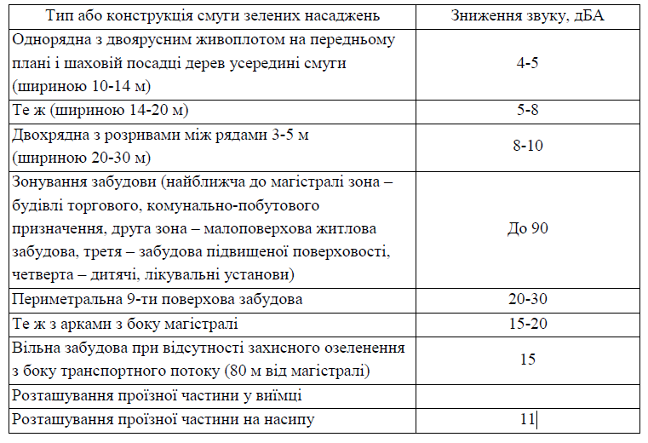

*Таблиця – 2*

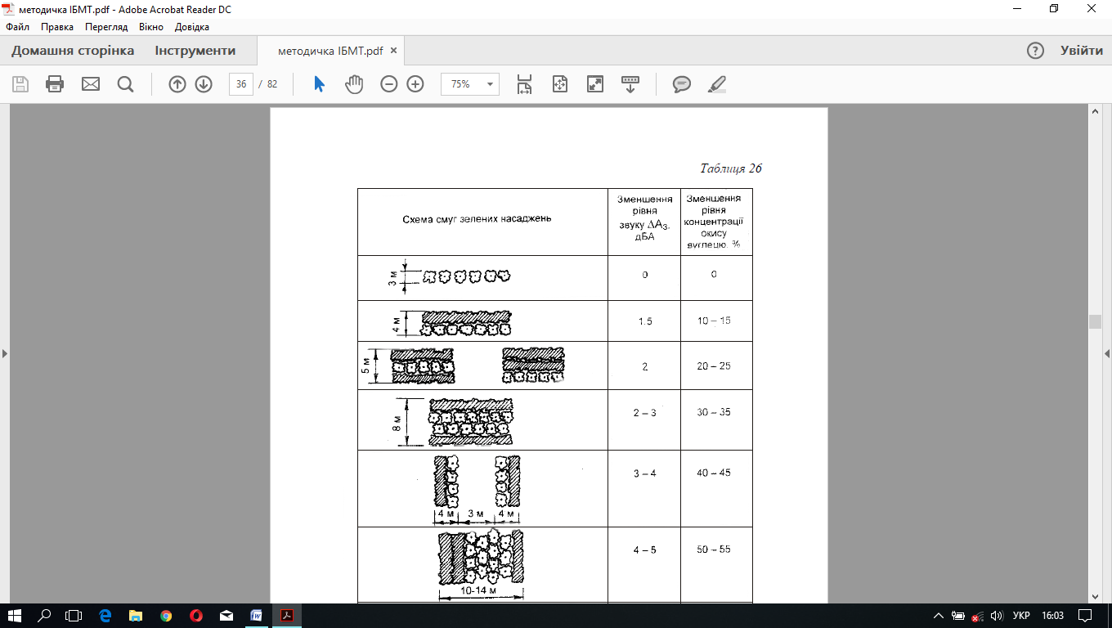

# 1.2. Оцінка забруднення повітря, газозахисні заходи

Забрудненість повітря вихлопними газами автомобілів виражається показником концентрації окису вуглецю в приземному шарі атмосфери на території житлової забудови.

Для визначення рівнів загазованості повітря вихлопними газами автомобілів використовують розрахунковий метод.

Оцінку забрудненості повітря здійснюють у такій послідовності:

– визначають розрахункову концентрацію окису вуглецю Ср на лінії бордюру проїзної частини;

$$Ср= \frac{К_{1}К_{2}К_{3}(7,38+0,026N)}{\sqrt[3]{\frac{V_{T}B}{30}}}\left[1+\frac{(П_{η}+П_{ν}+П_{γ})}{100}\right]$$

де N– сумарна інтенсивність руху транспортного потоку в обох напрямках, авт/год;

$П_{η}$– поправка на відмінність частини вантажного та громадського автомобільного транспорту в загальному потоці від значення

70 % (на кожні 10 % різниці = ±4,6% $П_{η}$);

$П_{ν}$– поправка на швидкість руху транспортного потоку;

$П_{γ}$– поправка на уклон проїзної частини (на кожний 1% уклону 0,75 $П_{γ}$ = + );

$V_{T}$– швидкість вітру, м/с;

*B* – ширина вулиці в межах ліній забудови, м.

– визначають концентрацію окису вуглецю CБ на лінії забудови вулиці;

– визначають відстань L СH , на якій відбувається зменшення

розрахункової концентрації окису вуглецю Cр до нормативного значення CH у вільному просторі між будинками забудови вулиці;

– будують карту забруднення повітря.

*Вулиця І*

$$Ср= \frac{К_{1}К_{2}К_{3}(7,38+0,026N)}{\sqrt[3]{\frac{V_{T}B}{30}}}\left[1+\frac{(П_{η}+П_{ν}+П_{γ})}{100}\right]$$

$$С_{р}^{І}= \frac{1*0,67*1*(7,38+0,026*1200)}{\sqrt[3]{\frac{3,066*54}{30}}}\left[1+\frac{(-20,7+2,7+1,5)}{100}\right]=12,216 мг/м^{3}$$

*Вулиця ІІ*

$$Ср= \frac{К_{1}К_{2}К_{3}(7,38+0,026N)}{\sqrt[3]{\frac{V_{T}B}{30}}}\left[1+\frac{(П_{η}+П_{ν}+П_{γ})}{100}\right]$$

$$С_{р}^{І}= \frac{1*0,67*1*(7,38+0,026*700)}{\sqrt[3]{\frac{3,066*29}{30}}}\left[1+\frac{(-25,3-1,5+1,5)}{100}\right]=9,465 мг/м^{3}$$

Концентрацію окису вуглецю CБ на лінії забудови вулиці та відстань L СH у вільному просторі між будинками забудови вулиці до розрахункової точки території з нормативним значенням CH визначають за номограмою для визначення зменшення концентрації окису вуглецю на відстані у вільному просторі території забудови

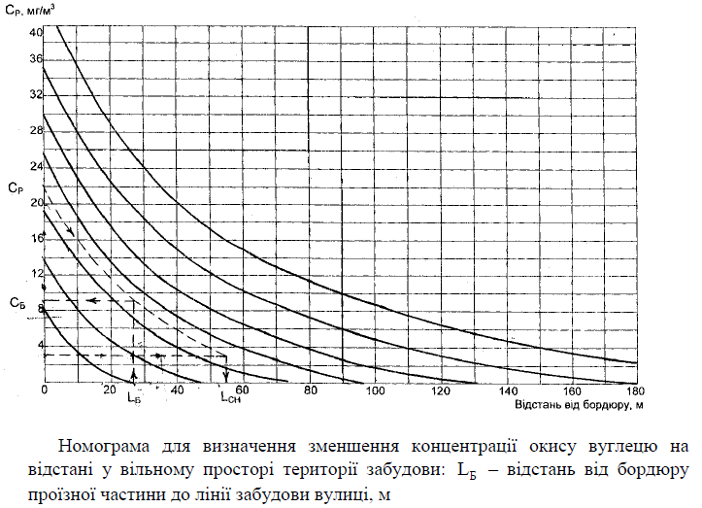

Гранично допустимий рівень концентрації окису вуглецю на територіях житлової забудови CH = 3 мг / м3 .

Карта забруднення повітря складається шляхом побудови контурів, в межах яких концентрація окису вуглецю перевищує гранично допустиме значення .

Дискомфортною зоною території забудови вважається та, на якій забрудненість повітря вихлопними газами автомобілів за концентрацією окису вуглецю у повітрі перевищує 3 мг/м3.

За картою забруднення повітря вихлопними газами автомобілів підраховують сумарну площу території, що знаходиться в межах допустимого рівня забруднення повітря і обчислюють коефіцієнт благоустрою за умови чистого повітря.

**Газозахисні заходи**

Знизити концентрацію шкідливих компонентів вихлопних газів автомобілів у приземному шарі повітря житлової забудови можна шляхом застосування екранів і захисного озеленення. На газошумовий режим також багато в чому впливають зонування примагістральної забудови, планувальні прийоми забудови, поверховість будівель і розташування джерела забруднення повітря. Захисна зелена смуга повинна складатися з порід дерев, що швидко ростуть, із низьким штамбом і густозімкнутими кронами, нижній ярус яких повинен бути заповнений чагарником. Ефективність зниження рівнів загазованості захисними смугами зелених насаджень (коефіцієнт ажурності 0,8-0,9; висота смуги не менше 5-6 м), забудовою та елементами рельєфу наведена в таблиці 3.

*Таблиця 3*

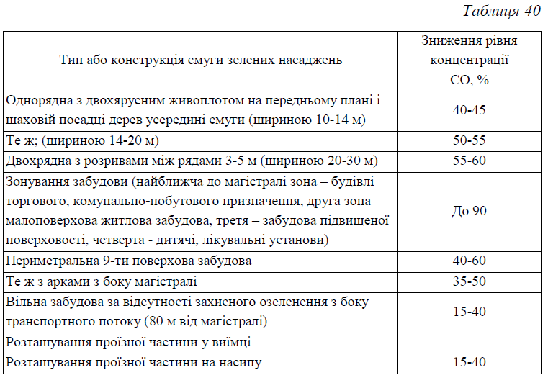

Газозахисну ефективність зелених насаджень залежно від геометричних розмірів і ажурності (щільності) смуг дерев і чагарників на відстані 15 м від джерела забруднення наведена в таблиці 4.

*Таблиця 4*

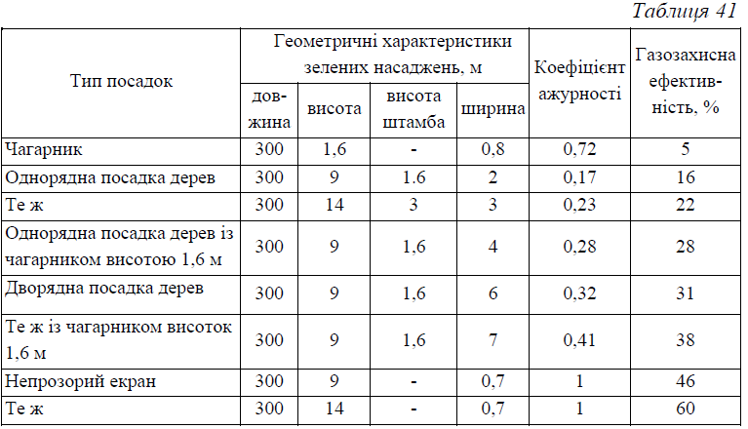

# 1.3. Інсоляційний режим території, заходи щодо покращення інсоляції території

Інсоляція житлових територій – важливий санітарно-гігієнічний фактор зовнішнього середовища.

Критерій інсоляції — тривалість прямого сонячного опромінення.

Відповідно до санітарних та містобудівних норм (ДБН 360-92**) розміщення та орієнтація житлових і громадських будинків (за винятком дитячих дошкільних установ, загальноосвітніх шкіл, шкіл-інтернатів) повинні забезпечувати тривалість інсоляції житлових приміщень, визначених санітарними нормами, і територій не менше 2,5 год за день на період з 22 березня по 22 вересня.

Розміщення та орієнтація будинків дитячих установ, загальноосвітніх шкіл, шкіл-інтернатів, установ охорони здоров'я і відпочинку повинні забезпечувати безперервну тригодинну тривалість інсоляції у приміщеннях, передбачених санітарними нормами і правилами забезпечення інсоляції житлових і громадських будинків і територій житлової забудови.

В умовах забудови 9-поверховими будинками і більше допускається одноразова переривчастість інсоляції житлових приміщень за умови збільшення сумарної тривалості інсоляції протягом дня на 0,5 год. У житлових будинках меридіонального типу, де усі кімнати квартир мають сприятливі умови інсоляції, а також при реконструкції житлової забудови або при розміщенні нового будівництва в особливо складних містобудівних умовах (історично цінне міське середовище, дорога підготовка території, зона загальноміського і районного центру) допускається скорочення тривалості інсоляції приміщень на 0,5 год.

Найбільш простим методом, який відповідає завданням проектування та додержанню діючих гігієнічних нормативів є графічний метод. За цим методом для визначення умов інсоляції складають карту інсоляції території житлової забудови, на якій зображують ізолінії тривалості інсоляції по годинах (від 1 до 10 год).

Метод передбачає використання спеціальних приладів (інсоляційна лінійка) . Інсоляційна лінійка є графічним зображенням горизонтальної проекції похилої площини руху Сонця на певній географічній широті у дні рівнодення.

Карту інсоляції території забудови складають у такій послідовності:

– на план забудови наносять сітку квадратів із стороною від 1 до 4 см (залежно від масштабу відповідно1:2000 або 1:500 і складності ситуації). Сторони опорної сітки орієнтують у меридіанному і широтному напрямках;

– на опорному плані території забудови розмічають опорні точки;

В якості опорних точок, для яких визначають значення тривалості інсоляції в годинах, виступають: вершини квадратів опорної сітки, точки перетину сітки квадратів із периметром будівлі і кутові точки будівлі.

– визначають значення рівнів інсоляції території в опорних точках.

Для цього інсоляційну лінійку накладають на план забудови так, щоб точка О співпадала з опорною точкою, а напрямок Пн-Пд відповідав напрямку "північ-південь". Зважаючи на фактичну забудову території, її архітектурно-планувальне вирішення та поверховість, визначають термін опромінювання території сонячними променями в годинах та хвилинах у кожній опорній точці, для чого підраховують кількість годинних відрізків, видимих із даної точки (між точкою і відрізком лінії "ходу сонця" не повинно бути екрана), і знайдені значення годинної інсоляції записують в опорній точці;

– визначають рівень інсоляції території в кутових точках будівель.

Він має два значення відповідно на двох фасадних стінках будинку.

Накладаючи інсоляційну лінійку (точка О) на кут будинку і орієнтуючи її згідно напрямку "північ-південь", а також використовуючи додатково звичайну лінійку, суміщену з фасадною стінкою будинку, встановлюють термін інсоляції в годинах та хвилинах у кожній кутовій точці і також записують його;

– визначають точки годинних значень тривалості інсоляції (від 0 до 10 годин) на сторонах квадратів опорної сітки методом інтерполяції між значеннями її тривалості в опорних точках;

– накреслюють ізолінії погодинної тривалості інсоляції, які є умовними межами ділянок території з різною тривалістю інсоляції. Що дозволяє визначити ділянку, в межах якої тривалість інсоляції менше нормативної (менше 2,5 год).

– визначають зону дискомфорту території забудови.

Дискомфортною зоною території забудови вважається та, на якій тривалість інсоляції не перевищує нормативне її значення.

**Заходи щодо покращення інсоляції території**

Найбільш доцільний засіб зниження тривалості і кількості інсоляції території — розсікання простору двору екранами, роль яких можуть виконувати смуги висококронових дерев, стінки з витких рослин, перголи, трельяжі, підпірні стінки, повиті кучерявими рослинами, і т.п.

Для покращення інсоляції рекомендується:

- розміщувати об'єкти, що підлягають затіненню, у зоні затінення будівлями, яка визначається за конвертами тіней з урахуванням забезпечення нормативної інсоляції;

- місце розташування і висоту об'єкта, що затемнює (зелені насадження, перголи, трельяжі і т.п.), враховуючи період затінення і зону затінення;

- екранування ділянок, що захищаються, зеленими насадженнями від радіації, відбитої і випроміненої вертикальними і горизонтальними поверхнями, які в заданий період часу інсолюються.

Пішохідні шляхи, майданчики відпочинку населення, дитячі і спортивні майданчики, що потребують затінення, при неможливості їх розташування в тіні будівель, варто захищати зеленими насадженнями від прямого сонячного опромінення. При цьому для затінення з 11 год до 15 год доцільно застосовувати ширококронні форми дерев, для затінення після 15 год – пірамідальні з ажурністю менше 50%.

Для захисту пішохідних шляхів, майданчиків відпочинку й інших елементів житлової групи від впливу радіації, відбитої покриттями проїзної частини, розворотних майданчиків і т.п., які інсолюються, рекомендується додержуватися між ними розриви 12-15 м. Якщо розриви нездійсненні або невиправдані за умовами планувальної організації, необхідно застосовувати екранування зеленими насадженнями висотою 2 м. Екран розташовують на відстані 0,5-1,0 м від краю ділянки, що захищається, з боку джерела відбитої радіації.

Пішохідні шляхи вздовж південних фасадів будівель, які інтенсивно інсолюються з 11 до 16 год, і уздовж західних фасадів, які інтенсивно інсолюються після 12-13 год, варто трасувати на відстані не менше 8 м від стін будівлі. Роль екранів від відбитої стінами радіації повинні виконувати зелені насадження висотою не менше 2 м при п'ятиповерховій забудові і не менше 3 м при дев'ятиповерховій забудові. В останньому випадку можуть бути використані дерева з пірамідальною кроною (крім вічнозелених), у сполученні з чагарником у формі живоплоту. Не допускається застосовувати в якості насаджень, що екранують, вічнозелені рослини висотою 3 м і більше через погіршення ними інсоляції приміщень першого поверху в зимовий час.

# 1.4. Аераційний режим території, заходи щодо вітрозахисту і провітрювання

Аерація житлової території — один з важливих факторів зовнішнього середовища.

Оцінка аераційного режиму території забудови здійснюється графоаналітичним методом на підставі встановлених закономірностей формування вітряного режиму у приземному шарі висотою 2 м під впливом елементів міського ландшафту та структури міської забудови.

Для переходу від швидкості вітру, яка визначається за даними метеостанції (вимірюється на висоті флюгера), на висоту 2 м над поверхнею користуються графіком,. Графік дозволяє визначити коефіцієнт переведення і розрахувати швидкість вітру в приземному шарі.

Швидкість вітру VТ , м/с , на висоті 2 м від поверхні землі визначають за формулою:

VТ = VФ*КФ = 4,2*0,73=3,066 м/с

де VФ – швидкість вітру на висоті флюгера метеостанції, м/с; (4,2м/с)

КФ – поправковий коефіцієнт, визначається за графіком. (0,73)

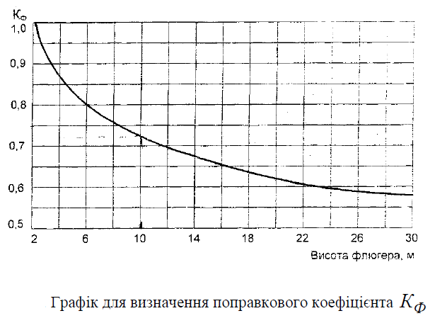

За фасадами протилежним дії вітру, утворюються зони де швидкість вітру знижуется.

VТ70%=3,066*0,3=0,92 м/с

VТ60%=3,066*0,4=1,226 м/с

VТ50%=3,066*0,5=1,533 м/с

VТ40%=3,066*0,6=1,839 м/с

Для побудови карти аерації території визначається необхідне зменшення швидкості вітру VТ для забезпечення комфортних умов вітряного режиму та довжина вітряної тіні LV від кожного будинку на території забудови.

Довжину вітряної тіні визначають за формулою:

LV = H*КL ,

де H – висота будинку, м;

К L – коефіцієнт довжини вітряної тіні, визначається за графіком

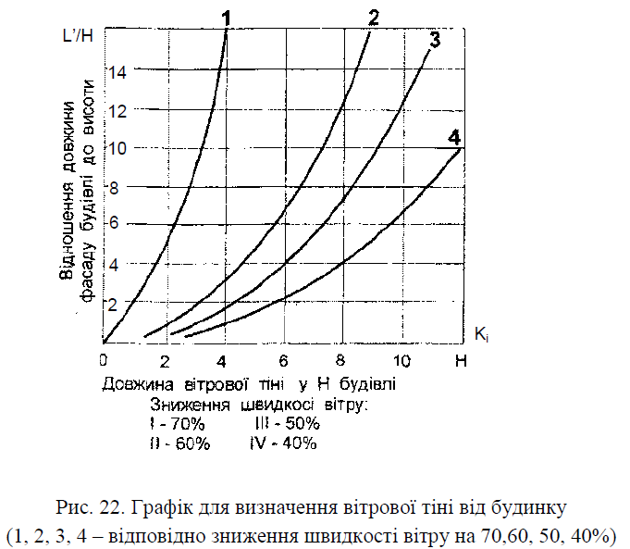

Графік для визначення вітрової тіні від будинку (1, 2, 3, 4 – відповідно зниження швидкості вітру на 70,60, 50, 40%)

Активна довжина будинку L' визначається за формулою:

L' = L cos α ,

де L . – довжина фасаду будинку, спрямованого до домінуючого напрямку вітру, м;

α – кут між домінуючим напрямком вітру та фасадом будинку

при L'=87,5м

К L70%=1,3; К L60%=4; К L50%=5,4; К L40%=7,5;

LV70% = H*КL70%=35,1 м

LV60% = H*КL60%=108 м

LV50% = H*КL50%=145,8 м

LV40% = H*КL40%=202,5 м

при L'=57,4м

К L70%=0,9; К L60%=3,1; К L50%=4,2; К L40%=5,8;

LV70% = H*КL70%=24,3 м

LV60% = H*КL60%=83,7 м

LV50% = H*КL50%=113,4 м

LV40% = H*КL40%=156,6 м

при L'=9,1м

К L70%=0,7; К L60%=2,3; К L50%=3,3; К L40%=4,3;

LV70% = H*КL70%=4,2 м

LV60% = H*КL60%=13,8 м

LV50% = H*КL50%=19,8 м

LV40% = H*КL40%=25,8 м

Карта аерації території складається шляхом побудови контурів вітряної тіні від кожного будинку.

Дискомфортною зоною території забудови вважається та, на якій вітряний режим не відповідає умові 1 > Ут > 4 м/с.

**Заходи щодо вітрозахисту і провітрювання**

Аерацію житлових територій рекомендується забезпечувати усуненням аеродинамічних перешкод у напрямку переважних слабких вітрів (до 3 м/с), а також за рахунок використання місцевих конвективних потоків.

Природна рухливість повітря при слабких вітрах зберігається при розташуванні протяжних будинків уздовж напрямку слабких вітрів.

Посиленню аерації сприяють місцеві конвективні потоки, що утворяться за рахунок різниці температур повітря над окремими ділянками території. У зв'язку з цим, рекомендується здійснювати комплексні заходи щодо посилення аерації шляхом розміщення зелених масивів на підвищених ділянках житлової території, відкритих майданчиків; на понижених місцях між затіненими ділянками території в спекотну годину дня – зеленими посадками і відкритими ділянками, що інсолюються, створюючи озеленені алеї, по яких може переміщуватися охолоджене і зволожене повітря. Такі алеї бажано прокладати з нахилом 30-50 %о.

Роль вітрозахисту може виконувати озеленення і споруди-екрани. Кращий вітрозахисний ефект мають ажурні конструкції посадок. Якщо житлова група розкрита в бік пануючого вітру, кращий вітрозахисний ефект дають посадки з навітряного боку, які закривають цей розрив. Вони можуть являти собою вузьку смугу алейного типу (дво- або трирядні загущені посадки), або деревно-чагарниковий масив, що перекриває розриви в забудові.

Вітрозахист у холодний період року (з листопада по березень) може бути забезпечений відповідною постановкою протяжних будинків, а в теплий період – зеленими вітрозахисними бар'єрами. Будинки-бар'єри для постійного вітрозахисту рекомендується застосовувати при малих кутах між напрямками літніх і зимових несприятливих вітрів.

Найбільший ефект вітрозахисту мають бар'єри довжиною від 6 до 10 висот. У зв'язку з цим, для вітрозахисту рекомендується застосовувати п'яти- і дев'ятиповерхові будинки довжиною 140-180 м. При висоті будинку 40-50 м суттєву роль починають відігравати вертикальні потоки повітря, зростає турбулентність (збільшується середня енергія вихорів), відповідно і середня швидкість вітру в зоні, що захищається.

Для пом'якшення вітрового напору, що впливає на вітрозахисний будинок, рекомендується з навітряного боку розташовувати смугу дерев висотою біля 0,3 висоти будинку і на відстані до чотирьох висот будинку.

# 1.5. Комплексна оцінка умов комфортності території

Комплексна оцінка умов комфортності ґрунтується на аналізі сукупного поширення показників значущих факторів санітарно-гігієнічного та екологічного стану довкілля, що не перевищують гранично допустимі значення, на територію житлової забудови.

Для цього на опорному плані території забудови суміщають карти шумового режиму та забруднення атмосферного повітря, провітрювання, освітлення сонячним промінням та температурного режиму.

Дискомфортною зоною території забудови вважається та, на якій будь-який показник значущого фактора санітарно-гігієнічного та екологічного стану довкілля перевищує його гранично допустиме значення.

# 2. Інженерний благоустрій території

# 2.1. Проїзди, пішохідні шляхи

Важливий елемент благоустрою території житлових кварталів та мікрорайонів – мережа внутрі мікрорайонних проїздів і пішохідних шляхів.

Трасування внутрішніх проїздів мікрорайонів приймається виходячи з рішення системи магістральних і житлових вулиць для всього житлового району. При виборі системи внутрі мікрорайонних проїздів керуються умовами забезпечення безпеки і зручності транспортного обслуговування, ізоляції населення від шуму і пилюки, скорочення площі асфальтових покриттів.

Система мікрорайонної транспортної мережі містить у собі житлові вулиці, внутрішні проїзди і службово-господарські проїзди. По житлових вулицях здійснюється прямування автотранспорту від магістральних вулиць до внутрішніх проїздів, до в'їздів у мікрорайон. Житлові вулиці розташовуються уздовж меж мікрорайону. Внутрішні проїзди використовують для прямування автотранспорту від міських вулиць до груп будинків і окремих об'єктів культурнопобутового призначення. По внутрішнім проїздам не дозволяється проїзд громадського транспорту і стоянка автомобілів. Службово-господарські проїзди скорочують шлях автотранспорту господарських служб з вивезення сміття, очищення території. Система проїздів і пішохідних шляхів житлових кварталів і мікрорайонів проектується одночасно із забудовою. Вона повинна забезпечувати зручний під'їзд до груп житлових будинків і підприємств повсякденного обслуговування населення з мінімальною кількістю перетинань пішохідних шляхів, і виключити транзитне прямування міського транспорту через мікрорайон.

Внутрімікрорайонні проїзди прокладають по кільцевий, петлеподібній і тупиковій схемах. Для тупикової схеми проїздів цілком виключається наскрізне прямування автотранспорту і здійснюється повний поділ транспортних і пішохідних потоків, що сприяє підвищенню безпеки пересування. У тупиковій системі з кільцевими і петлевими проїздами позитивно оцінюється можливість застосування однобічного прямування, спрощення орієнтації водіїв і пішоходів, що також сприяє підвищенню безпеки руху.

В'їзди на територію житлових кварталів і мікрорайонів, а також наскрізні проїзди в будинках, слід передбачати на відстані не більш 300 м один від одного, а у разі периметральної забудови в районах, що реконструюються, – не більш 180 м. Примикання проїздів до проїжджих частин магістральних вулиць регульованого руху допускається на відстані не менше 50 м від перехрестя.

Відповідно до ДБН 360-92** для під'їзду до груп житлових будинків, великих установ і підприємств обслуговування, торгових центрів треба передбачати основні проїзди шириною не менше 6 м, а до будинків, що стоять окремо, – другорядні проїзди, розміри яких 3-3,5 м.

Проїзди з однобічним кільцевим прямуванням транспорту і протяжністю не більш 300 м за наявності тротуарів допускається приймати в одну смугу руху шириною 3-3,5 м. На односмугових проїздах необхідно передбачати роз'їзні майданчики шириною 6 м і довжиною 15 м на відстані не більше 75 м один від одного. Тупикові проїзди мають бути завдовжки не більше 150 м і закінчуватися поворотними майданчиками, які забезпечують можливість розвороту. Розміри їх у плані 12x12 м або кільцеві з радіусом по осі смуги не менше 10 м. Використання поворотних майданчиків для тимчасового зберігання автомобілів не припускається.

До житлових будинків, що стоять окремо, заввишки не більше дев'яти поверхів, а також до об'єктів, які відвідують інваліди, допускається влаштування проїздів, суміщених із тротуарами при їх довжині не більше 150 м і загальній ширині 4.2 м.

Проїзди, що ведуть до житлових будинків, і пішохідні шляхи варто розміщати не ближче 5 м від стін житлових і суспільних будинків. До житлових будинків висотою понад дев'ять поверхів і до суспільних будинків висотою понад п'ять поверхів слід передбачати проїзди шириною не менше 3,5 м або смуги шириною 6 м, придатні для проїзду пожежних машин, із двох поздовжніх боків багато секційних житлових будинків і суспільних будинків і з усіх боків односекційних житлових будинків. До житлових і суспільних будинків, меншої поверховості проїзди можуть влаштовуватися з однієї поздовжньої сторони. Проїзди або смути варто розміщати на відстані 5-8 м від будинків висотою 9-14 поверхів і 8-10 м від будинків більшої поверховості.

Для підвищення безпеки прямування, забезпечення мінімальної швидкості автотранспорту на території мікрорайону (менше 20 км/год.) довжину прямих ділянок проїздів слід проектувати не більше 150-200 м, а їх сполучення з мінімальним радіусом повороту 8 м по внутрішньому борту проїзду. Максимальний поздовжній нахил проїздів 60%о, мінімальний – 4-5 %о. Поперечні нахили залежать від типу покриття, становлять 15-25%о, і, як правило – односкатні.

Вибір типу дорожніх одягів для мікрорайонних проїздів визначається типом проїзду, кліматичними і місцевими умовами, а також розмірами прямування транспорту. Застосовуються такі типи дорожніх одягів:

– удосконалені полегшені (асфальтові);

– перехідні (щебеневі і гравійні, оброблені в'язким матеріалом);

– збірні з цементобетонних плит.

Бортові камені застосовують бетонні типу П-1, розміром 30×15×100 см.

Пішохідні шляхи необхідно трасувати за можливості з мінімальними нахилами, суворо відповідно до напрямків головних шляхів прямування пішоходів і з урахуванням розміщення пунктів їхнього тяжіння. Прогулянкові алеї і доріжки слід трасувати криволінійного обрису з невеликими поворотами, з урахуванням рельєфу місцевості і розміщення зелених насаджень, їхня ширина 1,5-3,0 м. Шляхи прямування пішоходів до зупинок громадського транспорту, магазинів, садків-ясел необхідно, як правило, трасувати по найкоротшій відстані і з мінімальною кількістю перетинань із транспортними проїздами. Ширина їх визначається розрахунком і не повинна бути менше 1,5 м.

Для зв'язку житлових будинків із майданчиками відпочинку, дитячими і господарськими майданчиками проектують пішохідні доріжки по найкоротших напрямках шириною 0,75 м. Покриття пішохідних шляхів улаштовується з асфальтобетону і збірних цементобетонних плит. Для пішохідних доріжок припускаються такі максимальні поздовжні нахили: для доріжок завширшки 3-2,5 м – 60-80%; завширшки 1,5 м – 80-100%, для стежин – 100-120%. Якщо рельєф перевищує ці припустимі нахили, необхідно влаштовувати сходи, пандуси, серпантинні спуски. Поперечні нахили, що припускаються при влаштуванні доріжок, стежин, майданчиків такі: для двоскатних доріжок завширшки 3 м – 20-30%, для односкатних завширшки 3 м – 30%, для доріжок завширшки

2,25 м – 30-40%, для прогулянкових доріжок (односкатних) – 40-50%, для майданчиків різного призначення 20-30%. Майданчики різного призначення варто проектувати з влаштуванням дренажів дрібного закладення.

Для короткочасної стоянки машин у мікрорайоні влаштовують відкриті стоянки. Їх проектують із розрахунку 0,8 м2 на одного мешканця. На одне машино-місце при цьому приділяється 25 м2. Місця стоянок машин слід розміщувати при в'їздах до житлових кварталів чи мікрорайонів на добре ізольованих від житла ділянках.

# 2.2. Проектування майданчиків різного призначення

На території групи житлових будинків при вирішенні питань інженерного благоустрою повинні бути передбачені:

– ігрові майданчики для дітей дошкільного й молодшого шкільного віку;

– майданчики відпочинку для дорослого населення;

– майданчики для занять фізкультурою;

– господарські майданчики;

– майданчики для вигулювання собак.

Ігрові майданчики для дітей поділяються на три групи за віковим принципом:

– для дітей ясельного віку (до 3 років);

– дошкільного віку (4-6 років);

– молодшого шкільного віку (до 12-14 років).

Іноді влаштовують спільні майданчики (секційні ігрові комплекси) для ігор дітей від 4 до 14 років, розділені на ігрові сектори за віковими групами з відповідним обладнанням. Для ізоляції секторів використовують зелені насадження, ігрові споруди, стінки з різноманітних будівельних матеріалів, перепади рельєфу.

Прийомами ізоляції необхідно вирішувати багатофункціональні задачі благоустрою. Наприклад, перепади рельєфу у вигляді укосів, що є межами зон, взимку можуть бути використані як гірки для катання на санках. Стінка з бетону, будучи огородженням, може виконувати функції протишумового устрою і одночасно являти собою устрій для малювання та ігор із м'ячем.

Зелені насадження можуть служити устроєм, що затінює, і виконувати при цьому функцію шумової завіси. Майданчики для відпочинку дорослого населення підрозділяються на:

– майданчики настільних ігор;

– майданчики для тихого відпочинку, що розміщуються біля входів у будинки та віддалені від житлових будинків.

Не можна об'єднувати ігрові дитячі майданчики з майданчиками відпочинку дорослих (за винятком майданчиків для дітей ясельного віку). Проте на дитячих майданчиках передбачають місця для відпочинку дорослих, що спостерігають за дітьми.

На території житлової групи можуть бути розміщені спортивні майданчики: гімнастична, баскетбольна, волейбольна, тенісна одиночна.

Господарські майданчики призначені для сушіння білизни, чищення хатніх речей і розміщення сміттєзбиральників.

Проектуючи майданчики для сміттєзбиральників, необхідно враховувати поверховість будинків, облаштування їх сміттєпроводами, системами збору і видалення сміття. Проте в житловій групі багатоповерхових будинків (від дев'яти поверхів і вище), обладнаних сміттєпроводами або іншою більш досконалою системою видалення сміття, необхідно передбачати майданчик для великогабаритного сміття (поламані меблі, старі речі тощо).

Майданчики для сушіння білизни повинні бути віддалені від майданчиків для чищення хатніх речей і сміттєзбиральників.

Проектуючи майданчики різноманітного призначення на території житлової групи, слід керуватися розрахунковими нормативними показниками. За відсутності території розміри спортивних майданчиків можуть бути зменшені на 10% у порівнянні з нормою, якщо на цих майданчиках не передбачається проведення спортивних змагань. У розривах між майданчиками і житловою забудовою влаштовуються шумозахисні смуги. При забудові єдиним подвір'ям варто створювати укрупнені майданчики (дитячі, для настільних ігор і т.п.). Це сприяє створенню умов для формування на вільних територіях значних масивів зелені.

При розчленованій забудові (два півподвір'я, витягнуті внутрідворові простори, рядкова забудова, забудова на складному рельєфі і т.п.), у кожному внутрігруповому (прибудинковому) просторі слід створювати свій комплекс майданчиків (особливо для дітей дошкільного віку). При цьому, площа майданчиків зменшується, а кількість їх на житлову групу збільшується, майданчики мають менший радіус доступності.

У разі нестачі вільних просторів на внутрішньо груповій (прибудинковій) ділянці майданчики для занять фізкультурою варте виносити за межі аналізованої території в спортивну зону мікрорайону. Господарські і спортивні майданчики мають прямокутну форму, а дитячі ігрові майданчики і майданчики для відпочинку дорослих можуть мати будь-яку форму (прямокутну, квадратну, круглу, вільну) залежно від ділянки розміщення, розміру майданчика, планувальних особливостей внутрішньо дворового простору і т.п.

Майданчики для дітей дошкільного віку розміщуються в найбільш ізольованій, добре озелененій частини подвір'я. Майданчики для ігор дошкільників бажано розташовувати так, щоб вони добре проглядалися з вікон житлових будинків. Вони також повинні бути ізольовані від проїздів і господарських майданчиків. Майданчики для молодших школярів звичайно призначені для гучних ігор, тому їх зручно розташовувати на відстані від інших майданчиків відпочинку і житлових будинків.

Територія дитячих майданчиків повинна добре інсолюватися, мати затінення в періоди перегріву, провітрюватися, бути захищеною від агресивних вітрів, із припустимими рівнями шуму і ГДК за рівнем загазованості.

При проектуванні пішохідних підходів до дитячих майданчиків слід врахувати, щоб не було прохідного пішохідного прямування крізь майданчики. Вони повинні бути непрохідними. Майданчики для дітей ясельного віку обладнують пісочницею, качалками, лавками для дорослих, іноді влаштовують плескальний басейн. На майданчиках для дошкільників розміщують пісочницю та ігрові пристрої: гірки, ліани, дитячі будиночки, вертикальні східці, буми, гойдалки, плескальні басейни або фігурні душі. Майданчики для молодших школярів потребують різноманітного устаткування і великого ігрового простору, де можна передбачити спеціальну зону для гри в м'яч. На цьому майданчику розміщають гойдалки, карусель, спортивне обладнання у вигляді бумів, вертикальних східців та інших пристроїв. Розміщають на ній, наприклад, старий човен, екіпаж, автомобіль, макет паровоза, пароплава і т.д. Для цієї вікової групи організуються також "тематичні" майданчики – "космічний", "транспортний", "морський" і т.п. На дитячих майданчиках передбачається влаштування стінок і дощок для малювання крейдами.

Майданчики для відпочинку дорослих розміщують серед зелених насаджень, максимально ізолюють від дитячих ігрових і господарських майданчиків, удалині від проїздів. Територія майданчиків повинна бути захищена від перегріву, від агресивних вітрів, добре інсолюватися, провітрюватися, мати припустимі рівні шуму і загазованості.

На території житлової групи не повинні бути великі за розміром майданчики. Місця відпочинку можуть бути влаштовані у вигляді пергол і альтанок. Перголи, трельяжі і декоративні стінки розділяють місця відпочинку на ізольовані куточки, надають їм вільну конфігурацію і здорову мальовничість, захищають від вітру і сонячного перегріву. Майданчики для тихого відпочинку розміром 12-15 м2 вміщають одночасно не більш 2-5 чоловік, мають 1-2 лавки, встановлені в кишені доріжки, алеї або на газоні в тіні дерева, чагарнику, біля групи багатолітників або на відгалуженні доріжки, відкіля відчиняється гарний вид на галявину, водойм або на навколишню забудову. Майданчики для настільних ігор обладнують світильниками, урнами для сміття, лавками, розміщуваними в тіні великих дерев, навісів і інших сонцезахисних устроїв.

Майданчики для сушіння білизни розміщують на добре інсольованій території, незатіненій і провітрюваній. Їх обладнують спеціальними опорами для закріплення мотузок для сушіння білизни. Майданчики для чищення і провітрювання хатніх речей розміщують на ділянках дворової території, що добре інсолюються, і де немає протягів, щоб пилюка не розносилася по території подвір'я. Ці майданчики бажано розміщувати у віддаленні від вікон житлових будинків із боку глухих торців, щоб шум, вироблений у процесі чищення речей, не заважав жителям найближчих будинків. Вони облаштовуються спеціальними стінками з обертовим стовбуром-циліндром, рамою і лавкою.

Майданчики для сміттєзбиральників проектують в подвір'ях житлових будинків, що не мають сміттєпроводів. Розміщення цих майданчиків повинно бути ув'язане з планувальним вирішенням

мікрорайонних проїздів, щоб забезпечити зручний проїзд спеціалізованого автотранспорту. Територія майданчиків має бути на затіненій території або мати сонцезахисні устрої у вигляді спеціальних помешкань для бачків, навісів, щільної стіни з дерев або трельяжів, цегельних огорож для контейнерів.

Майданчики для занять фізкультурою мають бути на провітрюваній, захищеній від перегрівання і агресивних вітрів території, що інсолюється, мати допустимі рівні шуму і загазованості, відповідне спортивне устаткування.

Найкраще покриття для дитячих майданчиків – газон, проте він не може зберегтися в умовах щоденного витоптування. На майданчиках для дітей доцільно застосовувати різноманітні типи покриття, залежно від виду устаткування і пов'язаного з ним ігрового процесу.

Тверде покриття з плиток улаштовують біля лавок, гойдалок і каруселей. Навколо пісочниць і плескальних басейнів укладають плити смугою в 1-1,5 м, щоб можна було легко зібрати пісок у пісочницю і зберегти газон навколо басейну.

Там, де діти катаються на велосипедах, самокатах, де вони вивчають правила вуличного руху, доцільно застосовувати асфальт, бажано кольоровий.

У місцях великого скупчення дітей, де розміщується багато ігрового устаткування, застосовують гравійне покриття (товщина не менше 15 см, похил 10-20%о), заслане прошарком глини з відсівом гравію, декілька разів прокатане. Таке покриття стійке проти інтенсивних навантажень. У місцях розташування гірок, устроїв для лазіння, щоб вберегти дітей від забиття у випадку падіння, влаштовують піщане покриття (товщина прошарку не менше 20-30 см).

Для майданчиків відпочинку дорослого населення застосовують, залежно від місцезнаходження і призначення майданчиків, різноманітні види покриттів. Покриття може бути з бетонних плиток, покладених по всій території майданчика, із вставками з газону, квітників, водяного басейну, у вигляді окремих плиток на газоні або гравґі, фунтове покриття. На майданчиках для сушіння білизни, які не повинні запилюватися, застосовують асфальтове покриття або газон із плитковими підходами. Майданчики для чищення хатніх речей мають покриття з плиток, мозаїки або асфальтове з похилом 10-20%о.

Майданчики для сміттєзбиральників мають асфальтобетонне покриття.

Спортивні майданчики мають покриття зі спеціальних сумішок: жужільні, гареві, глиняно-піщані і т.д., а також асфальтові та бетонні.

Перелік запроектованих майданчиків різноманітного призначення на території житлової групи, наведено в таблиці 5

*Таблиця - 5*

|  |  |  |  |
| --- | --- | --- | --- |
| № | Найменування майданчиків | Нормативні  показники, м2 | Площа  м2 |
| 1. | Ігрові майданчики для дітей дошкільного і молодшого шкільного віку | 0,7 | 896 |
| 2. | Майданчики для відпочинку дорослого населення | 0,1 | 128 |
| 3. | Майданчики для занять фізкультурою | 0,2 | 256 |
| 4. | Майданчики для господарських цілей | 0,3 | 384 |
| 5. | Майданчики для стоянки автомашин | 0,8 | 1024 |

# 2.3. Озеленення території

Зелені насадження на території групи житлових будинків незалежно від їхнього функціонального призначення використовують для формування сприятливого для людини навколишнього середовища і збагачення архітектурно-планувальної композиції дворового простору.

У практиці проектування озеленення житлових груп існує два прийоми:

– створення в кожному житловому будинку своєрідного мікросаду;

– об'єднання вільних ділянок біля групи будинків у один порівняно великий зелений масив.

Другий прийом дозволяє створити більш сприятливі мікрокліматичні умови для дітей і дорослих, а також створити сприятливі умови для розвитку рослин і догляду за ними. При проектуванні насаджень на території житлової групи слід забезпечувати:

– зручний пішохідний зв'язок з усіма спорудами і майданчиками подвір'я;

– можливість під'їзду до житлових будинків і дитячих установ,

– надійний захист від шуму, пилюки і загазованості;

– розмежування різноманітних за призначенням майданчиків: для відпочинку дорослих, для ігор дітей, для занять фізкультурою, господарських і т.д.;

– затінення пішохідних зон і зон відпочинку;

– гарні композиції дерев, чагарників і квітів, застосовуючи, головним чином, вільне пейзажне планування;

– розміщення декоративних рослинних угруповань з урахуванням їхнього сприйняття з доріжок і алей.

При озелененні дворового простору слід користуватися невеликою кількістю асортименту декоративної рослинності (не більш 12-15 найменувань).

Основою оформлення відкритих просторів вважається газон. Зелені насадження подвір'я житлових груп мікрорайону належать до групи насаджень спільного користування для мешканців однієї групи. Вони нормуються залежно від поверховості забудови і норм забезпеченості житловою площею на одного мешканця. Норму площі озелененої території житлового кварталу, мікрорайону слід приймати з розрахунку на одного мешканця не менше 6 м: (без урахування території шкіл і дитячих дошкільних установ).

Територію групи житлових будинків бажано розбити на ділянки, що мають різноманітне функціональне призначення, і тому озеленювати необхідно залежно від особливостей їхнього використання. Озеленення прибудинкових смуг має поліпшити гігієнічний стан житла, понизити радіаційні температури і температуру повітря, підвищити його відносну вологість, знизити запиленість, загазованість і насиченість хвороботворними мікробами, поліпшити шумовий режим. Важливий фактор – естетичне значення прибудинкових озеленених смуг, що повинні сприяти створенню у жителів позитивних емоцій і формуванню своєрідного перехідного середовища між квартирою з її інтимною обстановкою і значними масштабами міської забудови.

Відповідно до вимог ДБН 360-92** відстань між будинком і віссю дерева має бути понад 5 м, тому ширину прибудинкової смути необхідно проектувати в межах не менше 8 і не більше 9 м. Верхня межа обмежена тепловим впливом стін на навколишній простір. Прибудинкові смуги слід покривати газоном. На фоні газону добре сприймаються поодинокі дерева та групи дерев, квітучі чагарники, квіти багатолітників. Проте не варто припускати змішування багатьох видів рослин, досить різноманітних об'ємних форм і малюнків. Композиція насаджень повинна відрізнятися лаконічністю форм і ясністю колірного вирішення. Можуть бути використані плодові насадження. В умовах перегріву поверхні стін необхідно передбачати вертикальне озеленення.

Для прибудинкової смуги, розташованої з боку входів до будинків, характерні регулярні прийоми озеленення, а для смуги, розміщуваної з протилежного боку будинків, бажані більш мальовничі ландшафтні композиції.

Майданчики відпочинку залежно від прийому озеленення можуть бути закритими, напіввідкритими і відкритими. Вони відрізняються характером перспектив і глибиною пейзажів, що розкриваються перед відпочиваючими на цих майданчиках:

- закриті майданчики з усіх боків обмежені насадженнями, що перешкоджають зоровому сприйняттю прилягаючих просторів;

- напіввідкриті майданчики частково обмежені насадженнями, з їхньої території у визначених напрямках відкриваються прилягаючі простори; з відкритих майданчиків відкривається огляд дворового простору майже в усіх напрямках. Майданчики відпочинку повинні мати 60% затінення території. Для часткового затінення майданчиків із південної і південно-західної сторони варто розміщувати дерева з щільною розкинутою кроною. Якщо значних дерев немає, затінення створюється влаштуванням пергол, трельяжів із кучерявими рослинами. На окремих майданчиках тихого відпочинку влаштовують невеликі басейни для водяних рослин, встановлюють вази і квіткарки.

Дитячі ігрові майданчики мають ізолюватися зеленими насадженнями від господарських зон, проїздів, стоянок автомобілів і інтенсивних шляхів пішохідного прямування. Навколо майданчиків і на їх території не має бути дерев і чагарників із шипами, колючками і отруйними плодами. Для озеленення не рекомендується застосовувати плодово-ягідні породи.

Для часткового затінення дитячих майданчиків із південно-західної і західної сторони рекомендується висаджувати дерева зі щільними кронами. З західної сторони можна влаштовувати трельяжі, повиті ліанами.

На майданчиках для дошкільників рекомендується висаджувати 1-2 дерева з низьким штамбом і розкинутою кроною, призначених для лазіння. Не рекомендується саджати високі дерева по всьому периметру майданчика, тому що це викликає зменшення інсоляції і провітрювання. Навколо господарських майданчиків висаджують захисні смуги у вигляді рядів дерев і чагарників з наміром їхньої ізоляції, провітрювання. Майданчики для сушіння білизни обрамовують із північної сторони зеленими насадженнями. З півдня майданчик має бути відкритим назустріч променям сонця.

Навколо майданчика для чищення хатніх речей висаджують чагарник, що має пилозахисні властивості, а також густокронні дерева з північного боку. При розміщенні насаджень варто враховувати гарну опромінюваність майданчика сонцем, особливо в ранкові години. Майданчики для сміттєзбиральників рекомендується обсаджувати щільним живоплотом із чагарників, що мають фітонцидні властивості.

Рекомендується також максимальне затінення майданчиків деревами з рясною кроною, особливо з південного боку.

Навколо спортивних майданчиків, що розміщені на території подвір'я, рекомендується по периметру влаштовувати щільну смугу зелених насаджень шириною не менше 5 м. Для території, розташованої поза майданчиками, озеленення вирішується з урахуванням його гарного сприйняття як із вікон житлових будинків, так і з прогулянкових доріжок і майданчиків відпочинку.

Головні види озеленення житлових територій – це одиночні і групові посадки дерев і чагарників у поєднанні з трав'янистими газонами.

Для захисного озеленення рекомендується застосовувати такі породи дерев і чагарників:

1) для шумозахисту – клен гостролистий, в'яз звичайний, липа дрібнолиста, тополя бальзамічна, ялина звичайна, модрина сибірська, таволга калинолиста, жимолость татарська, акація жовта, гордовина, глід сибірський, дерен білий;

2) для газозахисту – клен пенсільванський, деревогубець плетеневидний, каркас південний, ліщина маньчжурська, гледичія трьохколючкова, тополя крупнолиста, сіра, чорна (осокір), тополя канадська, гранат, айлант найвищий, акація біла, шовковиця біла, аґрус (усі види), плющ звичайний, ялівець козацький, муносіменник канадський і дакрський, аморфа чагарникова, берестів перистогіллястий, бирючина звичайна;

3) для пилозахисту (по спроможності рослин акумулювати з повітря пилюку за вегетаційний період, кг) – в'яз перистогіллястий – 28; в'яз шорсткий – 23; верба біла, плакуча – 38; каштан кінський – 16; клен (сріблястий – 13, татарський – 12, польовий – 20, гостролистий – 28, ясенелистий – 33); тополя (канадська – 34, туркестанська – 13, Білле – 18); шовковиця біла – 31; ясен (зелений – 30, звичайний – 27); акація жовта – 0,2; аморфа – 0,2; бересклет бородавчастий – 0,6; бирючина звичайна – 0,3; бузина червона – 0,4; лох вузьколистий – 2,0; бузок звичайний –1,6; таволга Вангутта – 0,5; смородина золотава – 0,4;

4) для вітрозахисних посадок і затінення території порідний склад підбирають залежно від щільності крони. За щільністю крони дерева поділяються на три групи:

- дерева з щільною кроною (просвітки складають не більш 10%); каштан кінський, клен гостролистий, сосна кримська, ялина звичайна, бук лісовий, дуб звичайний, липа дрібнолиста та ін.;

- дерева з кроною середньої щільності (просвітки складають 20-40%); клен ясенелистий, в'яз дрібнолистий, горіх грецький тощо;

- дерева з ажурною кроною (просвітки складають 40% і більш):

мімоза, береза бородавчаста, горобина звичайна, гледичія трилиста та ін.

*Таблиця – 6*

**Асортиментна відомість рослинних угруповань**

|  |  |  |  |
| --- | --- | --- | --- |
| № | Найменування | Кількість екземплярів | Декоративне і функціональне значення угрупування |
| 1. | Клен гостролистий | 11 | Оформлення пішохідної зони та затінення території |
| 2. | Береза паперова | 9 | Оформлення пішохідної зони та затінення території |
| 3. | Вяз дрібнолистий | 11 | Оформлення пішохідної зони та затінення території |
| Рядові насадження: | | | |
| 4. | Дуб черещатий Фастігіата | 272 м | Шумозахисне та пилозахисне озеленення |
| 5. | Спірея калинолиста | 272 м | Шумозахисне та пилозахисне озеленення |

# 2.4. Техніко-економічні показники та баланс території

На підставі оцінки комфортності території за умовами аерації, інсоляції, за рівнями шуму і загазованості, наміри і розміщення майданчиків різноманітного призначення, схеми трасування пішохідних і транспортних шляхів, вибору конструкцій дорожніх одягів, схеми трасування і методу прокладки інженерних мереж, вирішення питань озеленення – розробляються варіанти благоустрою житлових територій.

*Таблиця – 7*

**Техніко-економічні показники житлової території**

|  |  |  |  |
| --- | --- | --- | --- |
| №  п/п | Назва показника | Одиниця виміру | Значення |
| 1 | Площа житлової території | м2 | 27 918 |
| 2 | Площа забудови | м2 | 4 706 |
| 3 | Житлова забезпеченість | м2/люд. | 21 |
| 4 | Чисельність населення | люд. | 1 280 |

# Список літератури

1. Закон України "Про планування І забудову територій".

2. ДБН 360-92** "Містобудування. Планування і забудова міських і

сільських поселень".

3. Державні санітарні правила планування та забудови населених

пунктів, затверджені наказом МОЗ України від 19.06.96 рю №379/1404. –

К.: Укрархбудінформ, 2002.

4. ДБН В.2.3-5-2001 'Вулиці та дороги населених пунктів".

5. Містобудування: довідник проектувальника / за ред. Т.Ф. Панченко. –

К.: Укрархбудінформ, 2001.

6. Горохов В.А., Лунц Л.Б., Расторгуев О.С. Инженерное

благоустройство городских территорий. – М.: Стройиздат, 1985.